3 一个接一个 课时练
一、小猫钓鱼，组成新词语。

睡 做 伙 有 过


节 觉 梦 伴 趣

二、读拼音，写词语。
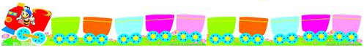
huǒ bàn zhè lǐ gè zhǒng gè yàng
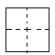

三、下面的说法对吗?对的画“ √ ”，错的画“×”。
1.“各”的第一笔是“一” 。（ ）
2．“觉”中一共有四个点。（ ）
3. 本文中“唉，要是不上学就好了。”因为：“我”确实不爱上学。 （ ）
四、重点段落品析。
唉，要是没有上课铃就好了。
不过，听老师讲故事，
也是很快乐很有趣的呀！
1.选一选，巧搭配（填序号）。
讲 听 ①音乐 ②故事
2.在文中找出下列词语的近义词。
欢乐—— 乐趣——
五、想一想，要是学校里上课没有上课铃声会怎样？请你说一说。
参考答案
一、睡觉 做梦 伙伴 有趣 过节
二、伙伴 这里 各种各样
三、× √ ×
四、② ① 快乐 有趣
五、略

